|  |  |  |  |  |  |  |  |  |
| --- | --- | --- | --- | --- | --- | --- | --- | --- |
| Dvopolni elementi | | | | | | | | |
| Združena referentna usmjerenja | | | | | | | | |
|  | | | | Zadovoljena referentna usmjerenja | | | Nezadovoljena referentna usmjerenja | |
| **Otpor** | Simbol | | |  | | |  | |
| I | | |  | | |  | |
| U | | |  | | |  | |
|  | | | | | | | | |
| **Kapacitet** | Simbol | | |  | | |  | |
| I | | |  | | |  | |
| U | | |  | | |  | |
|  | | | | | | | | |
| **Induktivitet** | Simbol | | |  | | |  | |
| I | | |  | | |  | |
| U | | |  | | |  | |
|  | | | | | | | | |
| **Laplaceova transformacija kapaciteta** | | | |  | | |  | |
|  | | |  | |
|  | | | | | | | | |
| **Laplaceova transformacija induktiviteta** | | | |  | | |  | |
|  | | |  | |
| Impedancija kapaciteta: | | | | | | | Impedancija induktiviteta: | |
| Četveropolni elementi | | | | | | | |
| Element | | | | | | | Definicijske jednadžbe |
| **Transformator** | | Točkice na istoj strani | | |  | |  |
|  |
| Točkice na suprotnim stranama | | |  | |  |
|  |
| * Preznak određen položajem točkica * Ponekad umjesto međuinduktiviteta zadan koeficijent veze: * po apsolutnom iznosu uvijek manji od jedinice: * transformator s naziva se **perfektni transformator** | | | | | |
|  | | | | | | | |
| **Idealni transformator** | | Točkice na istoj strani | | |  | |  |
|  |
| Točkice na suprotnim stranama | | |  | |  |
|  |
| * – omjer transformacije | | | | | |
|  | | | | | | | |
| **Girator** | | - | | |  | |  |
|  |
|  | | * – pozitivna i realna konstanta koja ima dimenziju Ω | | | | | |
|  | | | | | | | |
| **Negativni konverter** | | | | |  | |  |
|  |
|  |
|  | | | * – omjer konverzije, realna konstanta | | | | |
|  | | | Element | | | Model | |
| **Operacijsko pojačalo** | | |  | | |  | |
| Definicijske jednadžbe:   * Za potrebe analize – ulazne stezaljke su na istom potencijalu (prividni kratki spoj) * Ulazi imaju beskonačan otpor – ulazne struje jednake nuli | | | | |
|  | | | | | | | |
| **Strminsko pojačalo** | | |  | | |  | |
| Definicijski jednadžbe:   * Za potrebe analize – ulazni i izlazni otpor beskonačan (ulazne struje jednake nuli) * konstanta koja ima dimenziju Siemensa i naziva se strminom | | | | |
|  | | | | | | | |
| **Strujni prijenosnik**  **(CCII-Current conveyor)** | | |  | | |  | |
| Definicijske jednadžbe:   * y – naponski ulazni signal * z – strujni izlazni signal * x – naponski izlazni signal ili strujni ulazni signal | | | | |
|  | | | | | | | |
| **Operacijsko pojačalo sa strujnom povratnom vezom** | | |  | | |  | |
| Definicijske jednadžbe:   * y – naponski ulazni signal * z – strujni izlazni signal * o – naponski izlazni signal * x – naponski izlazni signal ili strujni ulazni signal | | | | |
| Transformacija otpora | | | | | | | |
| * važno svojstvo idealnog transformatora, giratora i negativnog konvertera jest transformacija otpora | | | | | | | |
| **Idealni transformator** | |  | | | | | |
| Otpor gledan sa priključnica 1-1' jednak je: | | | | | |
|  | | | | | | | |
| **Girator** | |  | | | | | |
|  | | | | | |
|  | | | | | | | |
| **Negativni konverter** | |  | | | | | |
|  | | | | | |

|  |  |
| --- | --- |
| Primjeri mreža s operacijskim pojačalima | |
| **Naponski ovisni naponski izvor s negativnom konstantom pojačanja** | |
|  |  |
|  | |
| **Naponski ovisni naponski izvor** | |
|  |  |
|  | |
| **Naponski ovisan strujni izvor** | |
|  | * uz ispunjen uvjet |
|  | |
| **Jedinično pojačalo (naponsko slijedilo)** | |
|  |  |
| **Girator** | |
|  |  |
|  | |
| **Strujno ovisni naponski izvor** | |
|  |  |
|  | |
| **Negativni konverter** | |
|  |  |

|  |  |  |
| --- | --- | --- |
| Transformacije izvora | | |
|  |  | zadani i otpor R  u Laplaceovoj domeni: |
|  |  | zadani i otpor R  u Laplaceovoj domeni |
|  | | |
|  |  | zadani i kapacitet  u Laplaceovoj domeni: |
|  |  | zadani i kapacitet C  u Laplaceovoj domeni: |
|  | | |
|  |  | zadani i induktiv. L  u Laplaceovoj domeni |
|  |  | zadani i induktiv. L  u Laplaceovoj domeni |

|  |  |
| --- | --- |
| Primjer posmicanja izvora | |
| **Posmicanje naponskog izvora** |  |
|  |
|  | |
| **Posmicanje strujnog izvora** |  |
|  |

Theveninov teorem

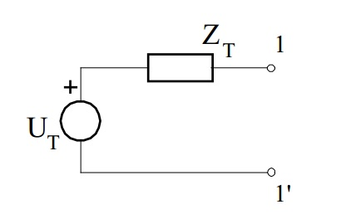

* Napon UT naponskog izvora jednak je naponu na otvorenim priključnicama promatrane mreže.
* Impedancija ZT je jednaka impedanciji gledanoj sa prilaza mreže uz ugašene sve neovisne izvore **(ovisni izvori ostaju u krugu)** i uz **početne uvjete na kapacitetima i induktivitetima jednake nuli.**

Nortonov teorem

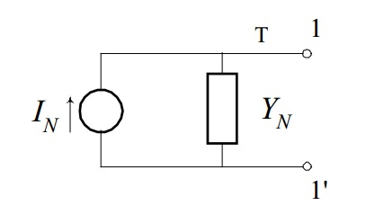

* Struja IN strujnog izvora jednaka je struji kroz kratko spojene priključnice promatrane mreže
* Admitancija YN je jednaka admitanciji gledanoj sa prilaza mreže uz ugašene sve neovisne izvore (ovisni izvori ustaju u krugu) i uz početne uvjete na kapacitetima i induktivitetima jednake nuli.

Teorem superpozicije

* odziv mreže koji je posljedica istovremenog djelovanja svih nezavisnih izvora, jednak je sumi prislnih odziva koje bi prouzrokovao svaki nezavisni izvor sam za sebe, ako bi djelovao u mreži za to vrijeme. (Drugim riječima, zaredom izjednačujemo s nulom sve nezavisne izvore osim jednoga; zavisni izvori ostaju upaljeni).
* Laplaceova transformacija
* Transformacija pariodične f-je s periodom T:
* Teorem o konvoluciji:

|  |  |
| --- | --- |
| Tablica Laplaceovih transformacija | |
|  |  |
|  |  |
|  |  |
|  |  |
|  |  |
|  |  |
|  |  |
|  |  |
|  |  |
|  |  |